**Войткевич Винценты Миколаев (Woytkiewicz Wincenty)**

1 февраля 1812 г – крещение (НИАБ 136-13-894, лист 83об, №8/1812-р (ориг)).

**НИАБ 136-13-894:** Лист 83об. **Метрическая запись №8/1812-р (ориг).**

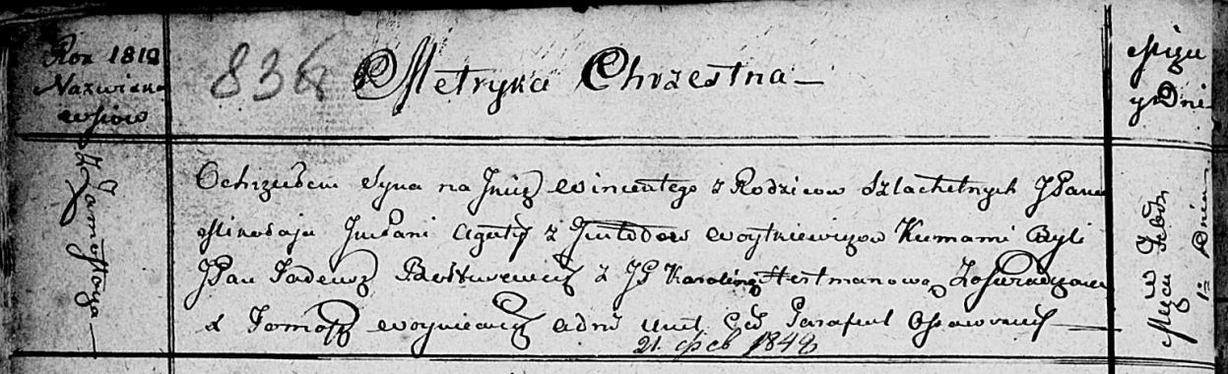

Осовская Покровская церковь. 1 февраля 1812 года. Метрическая запись о крещении.

Woytkiewicz Wincenty, JP – сын законных супругов, шляхтич, с деревни Замосточье.

Woytkiewicz Mikolay, JP – отец, шляхтич.

Woytkiewiczowa z Gintodow Agata, JP – мать, шляхтянка.

Boltusewicz? Tadeusz, JP – кум, шляхтич.

Hertmanowa Karolina, JP – кума, шляхтянка.

Woyniewicz Tomasz – ксёндз.